บทที่ 6
ผลการทดสอบและปัญหาที่เกิดขึ้น

  - ผลการทดสอบ
    - ผลการทดสอบเข้าแว็พไซต์ที่จัดตั้งเซิร์ฟเวอร์เอง
โดยได้จัดตั้งเซิร์ฟเวอร์อยู่ที่คอมพิวเตอร์ Venus142 ซึ่งมีหมายเลยไอพีแอดเดรสคือ 161.246.6.142
ซึ่งมีระบบปฏิบัติการเป็นลีนุกส์โดยใช้ Apache เวอร์ชัน 1.3.19 เป็นโปรแกรมแว็พเซิร์ฟเวอร์ และURL แว็พไซต์ที่ต้องการเข้าชมคือ http://161.246.6.142/~kwan/index.wml ซึ่งมีโค้ดดังนี้

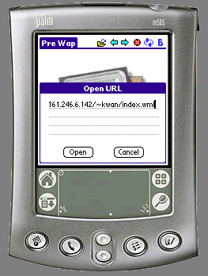

รูปที่ 6-1 แสดงส่วนรับ URL
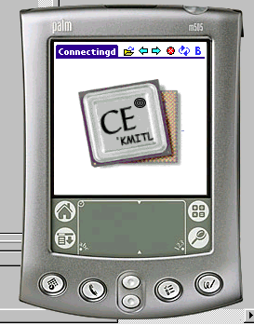

รูปที่ 6-2 แว็พบราวเซอร์กำลังติดต่อกับเซิร์ฟเวอร์

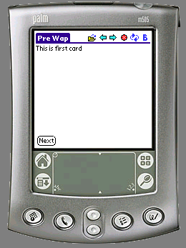

รูปที่ 6-3 แว็พบราวเซอร์แสดงแว็พไซต์การ์ดแรก

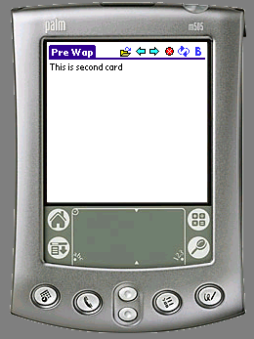

รูปที่ 6-4 แว็พบราวเซอร์แสดงแว็พไซต์การ์ดที่ 2

<?xml version="1.0"?>
<wml>
<card id="card1" title="First Card">
<do type="accept" label="Next"><go href="#card2"/></do>
<p> This is first card </p>
</card>
<card id="card2" title="Second Card">
<p> This is second card </p>
</card>
</wml>

รูปที่ 6-5 โค้ดของ index.wml

จากผลการทดลอง เมื่อนำมาเปรียบเทียบกับโค้ด index.wml แล้ว ก็จะเห็นได้ว่าแว็พบราวเซอร์แสดงผลได้ถูกต้อง

6.1.2 ผลการทดสอบเข้าแว็พไซต์
จากการทดสอบโปรแกรมแว็พบราวเซอร์เมื่อเข้าชม URL http://wap.djuice.co.th/beyond-
global.wml ได้ผลลัพธ์ดังต่อไปนี้

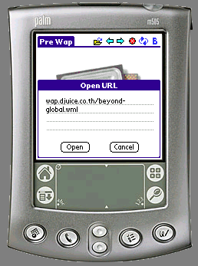

รูปที่ 6-6 แสดงส่วนรับ URL

รูปที่ 6-7 แว็พบราวเซอร์กำลังติดต่อกับเซิร์ฟเวอร์

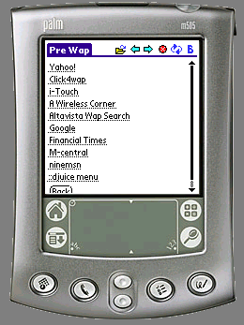

รูปที่ 6-8 แว็พบราวเซอร์แสดงแว็พไซต์ 1

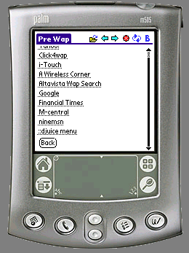

รูปที่ 6-9 แว็พบราวเซอร์แสดงแว็พไซต์ 2

<?xml version="1.0"?>
<!DOCTYPE wml PUBLIC "-//WAPFORUM//DTD WML 1.1//EN" "http://www.wapforum.org//DTD//wml_1.1.xml">
<wml>

<template>
<do type="options" label="Back">
<prev/>
</do>
</template>

<card id="card" title="Beyond Djuice">
<p>
<a href="http://wap.yahoo.com/">Yahoo!</a><br/>
<a href="http://www.click4wap.co.uk/home.wml">Click4wap</a><br/>
<a href="http://wap.intouch.co.za/nk/">i-Touch</a><br/>
<a href="http://www.mycorner.com/mycorner/wap/default.asp">A Wireless Corner</a><br/>
<a href="http://wap.raging.com/">Altavista Wap Search</a><br/>
<a href="http://www.google.com/wml?hl=&amp;wmlmode=wml">Google</a><br/>
<a href="http://wap.ft.com/">Financial Times</a><br/>
<a href="http://m-central.com/">M-central</a><br/>
<a href="http://ninemsn.com.au/wap/default.asp#main">ninemsn</a><br/>
<a href="index.wml">::djuice menu</a><br/>
</p>
</card>
</wml>

รูปที่ 6-10 โค้ดของ beyond-global.wml

จากผลการทดลอง เมื่อนำมาเปรียบเทียบกับโค้ด beyond-glabal.wml แล้ว ก็จะเห็นได้ว่าแว็พบราวเซอร์แสดงผลได้ถูกต้อง และจากที่หน้าจอนั้นแสดงผลได้ไม่หมดในที่เดียว จึงมีสกรอล์บาร์ (Scrollbar) ขึ้นโดยอัติโนมัติ

6.1.3 ผลการทดสอบการบันทึก URL ลงในบุ๊กมาร์ก
ผลการทดสออบการบันทึก URL http://wap.djuice.co.th/beyond.wml ด้วยชื่อ Beyond ลงในบุ๊กมาร์ก

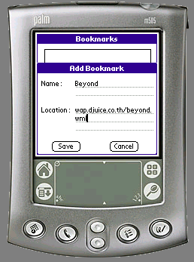

รูป 6-11 รูปการใส่ URL และ Name สำหรับการบันทึก

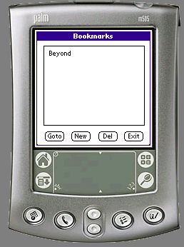

รูป 6-12 แสดงรายชื่อ URL ที่ได้ทำการบันทึกอยู่ในบุ๊กมาร์ก

6.1.4 ผลการทดสอบการเลือก URL ในบุ๊กมาร์กเพื่อเข้าชมแว็พไซต์
ผลการทดสออบการเข้าชม URL http://wap.djuice.co.th/beyond.wml ด้วยชื่อ Beyond ที่บันทึกอยู่ใน

บุ๊กมาร์ก
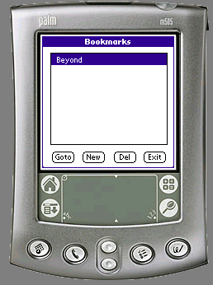
1. เลือกรายชื่อ URL ที่ต้องการเข้าชม
2. เลือกปุ่ม Goto

รูป 6-13 แสดงการเลือกรายชื่อในบุ๊กมาร์กเพื่อเข้าชม

รูปที่ 6-14 แว็พบราวเซอร์กำลังติดต่อกับเซิร์ฟเวอร์

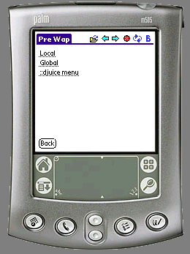

รูปที่ 6-15 แว็พบราวเซอร์แสดงแว็พไซต์

<?xml version="1.0"?>
<wml>

<template>
<do type="options" label="Back">
<prev/>
</do>
</template>

<card id="card" title="Beyond Djuice">
<p>
<a href="beyond-local.wml">Local</a><br/>
<a href="beyond-global.wml">Global</a><br/>
<a href="index.wml">::djuice menu</a><br/>
</p>
</card>
</wml>

รูปที่ 6-16 โค้ดของ beyond.wml
จากผลการทดลอง เมื่อนำมาเปรียบเทียบกับโค้ด beyondl.wml แล้ว ก็จะเห็นได้ว่าแว็พบราวเซอร์แสดงผลได้ถูกต้อง

6.2 ปัญหาที่เกิดขึ้น
1 . เนื่องจากปาล์มโอเอสเป็นแพลตฟอร์มใหม่ ทำให้มีผู้ที่สามารถให้คำปรึกษาได้น้อย และมีหนังสืออ้างอิงน้อย ไม่มีคำอธิบายในการใช้งานฟังก์ชันต่างๆอย่างละเอียด ทำให้การเขียนโปรแกรมเป็นไปอย่างยากลำบาก แต่นับว่าเป็นโชคดีที่สามารถหาข้อมูล เอกสารอ้างอิงได้จากในอินเทอร์เน็ต ทำให้พอช่วยในการศึกษาได้
2. มักติดปัญหาสแต็กโอเวอร์โฟลเมื่อเปิดแว็พที่มีขนาดใหญ่มากๆ
- หาข้อมูลเกี่ยวกับการเขียนแว็พบราวเซอร์ได้ยาก
- เครื่องโปรเจ็กต์ติดไวรัสนิมด้า (Nimda) ทำให้ต้องเสียเวลาในการกำจัด
5. ในบางครั้งผลการทดสอบในอีมูเลเตอร์และเครื่องปาล์มไม่เหมือนกัน ทำให้การพัฒนาโปรแกรม
ยาก

